1**、**假设在树中，结点x是结点y的双亲时，用(x,y)来表示树边。已知一棵树的树边集合为{(e,i),(b,e),(b,d),(a,b),(g,j),(c,g),(c,f),(h,l),(c,h), (a,c)}，用树型表示法表示该树，并回答下列问题：  
1）哪个是根结点?哪些是叶子结点?哪个是g的双亲?哪些是g的祖先?哪些是g的孩子?那些是e的子孙?哪些是e的兄弟?哪些是f的兄弟?  
2）b和n的层次各是多少?树的深度是多少?以结点c为根的子树的深度是多少?

解：画图可知该树如下图所示：

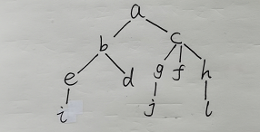

所以（1）根结点：a

叶子结点：i,d,j,f,l

g的双亲：c

g的祖先：c,a

g的孩子：j

e的子孙：i

e的兄弟：d

f的兄弟：g,h

（2）b的层次：2

h的层次：3

树的深度：4

以结点c为根的子树的深度：3

2、一棵深度为h的满k叉树有如下性质： 第h层上的结点都是叶子结点，其余各层上每个结点都有k棵非空子树。 如果按层次顺序(同层自左至右)从1开始对全部结点编号，问：

1） 各层的结点数是多少?

2） 编号为i的结点的双亲结点(若存在)的编号是多少?

3）编号为i的结点的第j个孩子结点(若存在)的编号是多少?

4）编号为i的结点的有右兄弟的条件是什么? 其右兄弟的编号是多少?

解：（1）第i层的结点数为： $k^{i-1}$ 个

（2）编号为： $\frac{i+k-2}{k}$（向下取整）

（3） $(i-1)k+j+1$

（4） $i≠(m-1)k+4$

3、设有如图1所示的二叉树。

1）分别用顺序存储方法和链接存储方法画出该二叉树的存储结构。

2） 写出该二叉树的先序、中序、后序遍历序列。

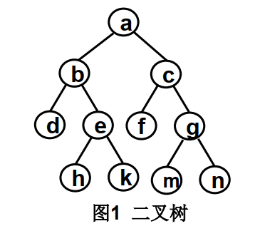

解：（1）对于顺序存储：

|  |  |  |  |  |  |  |  |  |  |  |  |  |  |  |
| --- | --- | --- | --- | --- | --- | --- | --- | --- | --- | --- | --- | --- | --- | --- |
| a | b | c | d | e | f | g | ^ | ^ | h | k | ^ | ^ | m | n |

对于链接存储：

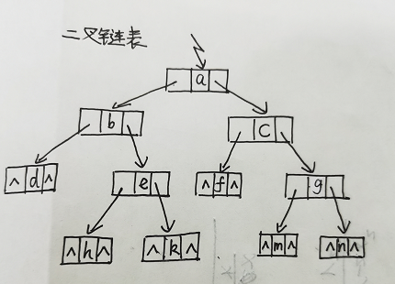

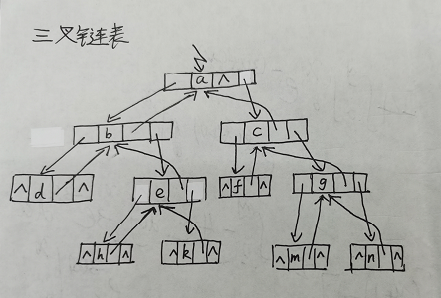

（2）先序遍历：a b d e h k c f g m n

中序遍历：d b h e k a f c m g n

后序遍历：d h k e b f m n g c a

4、已知一棵二叉树的先序遍历序列和中序遍历序列分别为ABDGHCEFI和GDHBAECIF，请画出这棵二叉树，然后给出该树的后序遍历序列。

解：该二叉树如下图所示：

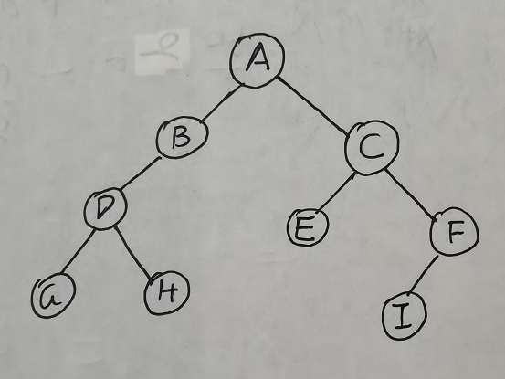

所以后序遍历为：G H D B E I F C A

5、设一棵二叉树的中序遍历序列和后序遍历序列分别为BDCEAFHG和DECBHGFA ，请画出这棵二叉树，然后给出该树的先序序列。

解：该二叉树如下图所示：

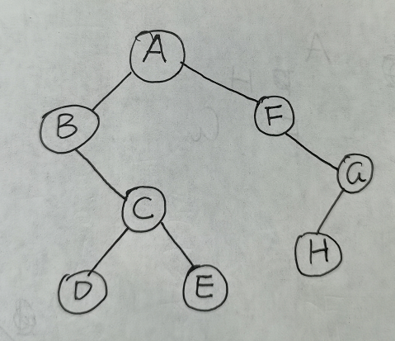

所以先序遍历为：A B C D E F G H

6、已知一棵二叉树的中序遍历序列和后序遍历序列分别为dgbaekchif和gdbkeihfca，请画出这棵二叉树对应的中序线索树和后序线索树。

解：

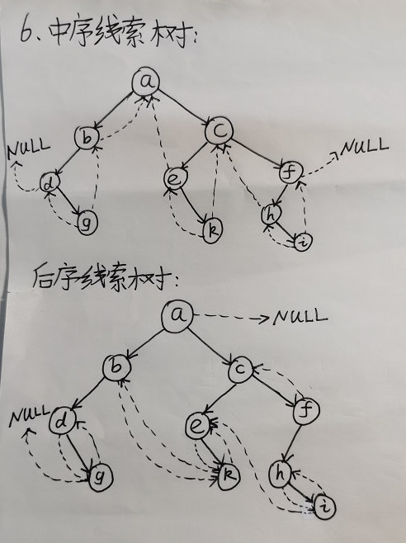

7、设有一棵树，如图2所示。

1）请分别用双亲表示法、孩子表示法、孩子兄弟表示法给出该树的存储结构。

2）请给出该树的先序遍历序列和后序遍历序列。

3）请将这棵树转换成二叉树。

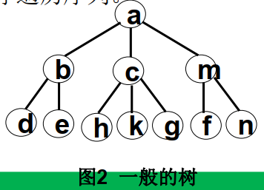

解：（1）双亲表示法：

|  |  |  |
| --- | --- | --- |
| 下标 | info | parent |
| 0 | a | -1 |
| 1 | b | 0 |
| 2 | c | 0 |
| 3 | d | 1 |
| 4 | e | 1 |
| 5 | f | 9 |
| 6 | g | 2 |
| 7 | h | 2 |
| 8 | k | 2 |
| 9 | m | 0 |
| 10 | n | 9 |

孩子表示法：

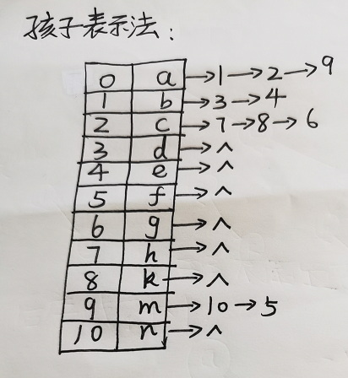

孩子兄弟表示法：

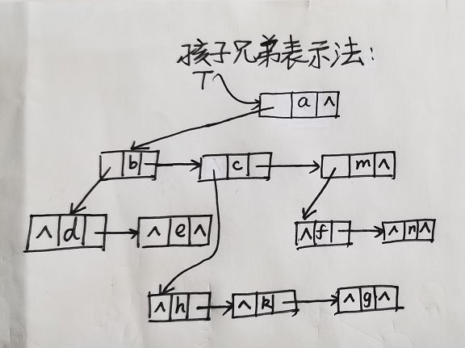

（2）先序遍历：a b d e c h k g m f n

后序遍历：d e b h k g c f n m a

（3）转换图如下所示：

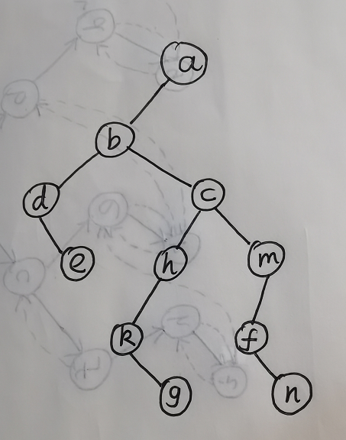

8、设二叉树t的存储结构如图3所示。其中t为树根结点的指针，Left和Right分别为结点的左、右孩子指针域， data为结点的数据域，请完成下列各题：

1）画出二叉树t的逻辑结构

2）写出按前序、中序和后序遍历二叉树t所得到的结点序列。

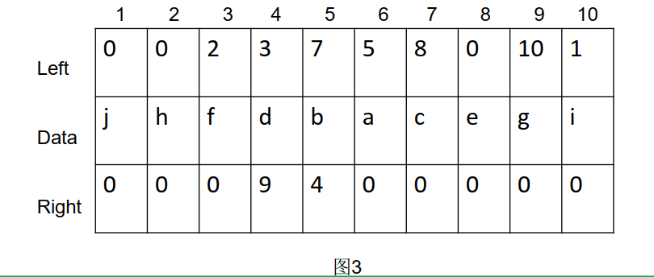

解：（1）

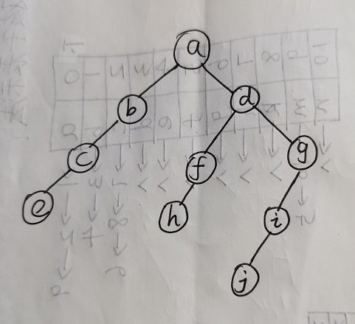

（2）前序：a b c e d f h g i j

中序：e c b h f d j i g a

后序：e c h f j i g d b a

9、表1中m,n分别是一棵二叉树中两个结点，行号i=1,2,3,4分别表示四种m,n的相对关系，列号j=1,2,3分别表示在前序、中序和后序遍历中m,n之间的先后次序关系，要求i,j所表示的关系能够同时发生的方格内打“✓”。

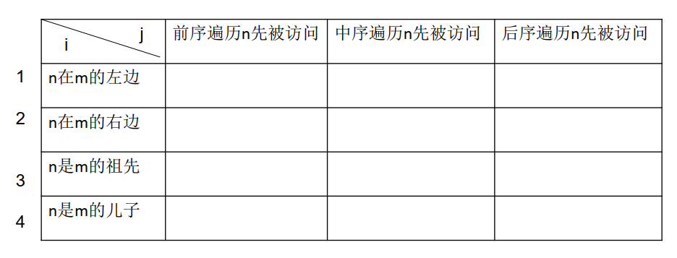

解：

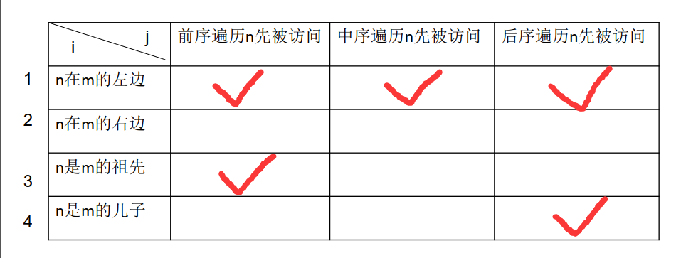

10、假设二叉树采用二叉链表存储，编写一个后序遍历二叉树的非递归算法。

解：

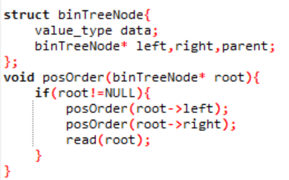

11、在二叉树中查找值为X的结点，设计打印值为X的结点的双亲的算法。

解：

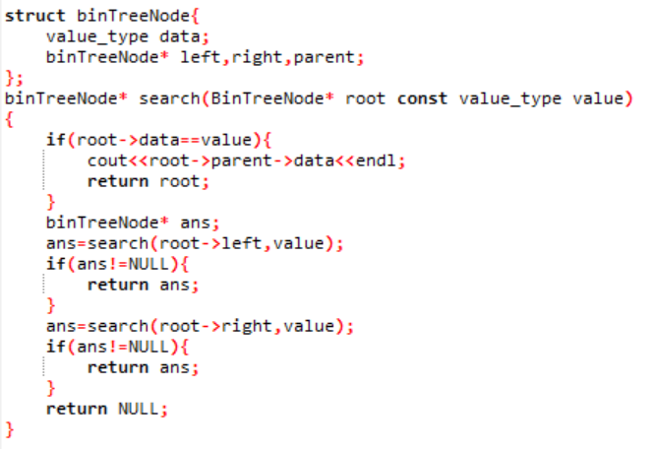

12、以下列顺序插入数据元素，并用边建立边平衡的方式建立AVL二叉排序树。

1) A,V,L,T,R,E,I,S,O,K

2) A,Z,B,Y,C,X,D,W,E,V,F

解：（1）

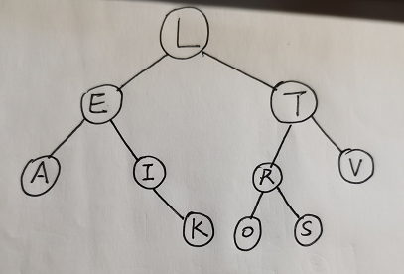

（2）

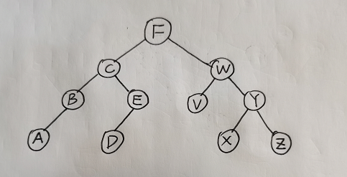

13、以A-N为关键字，建立AVL树，并对建立好的树，图示依次删除G, D, N结点。

解：原始的AVL树：

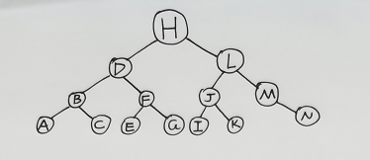

删除G之后：

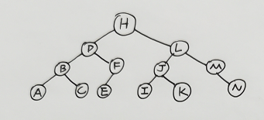

删除D之后：

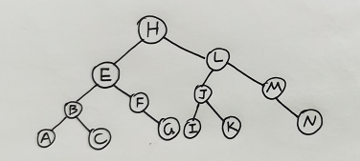

删除N之后：

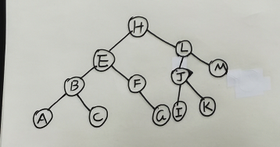

16、设给定权值集合w={3,5,7,8,11,12}，请构造关于w的一棵huffman树，并求其加权路径长度WPL。

解：

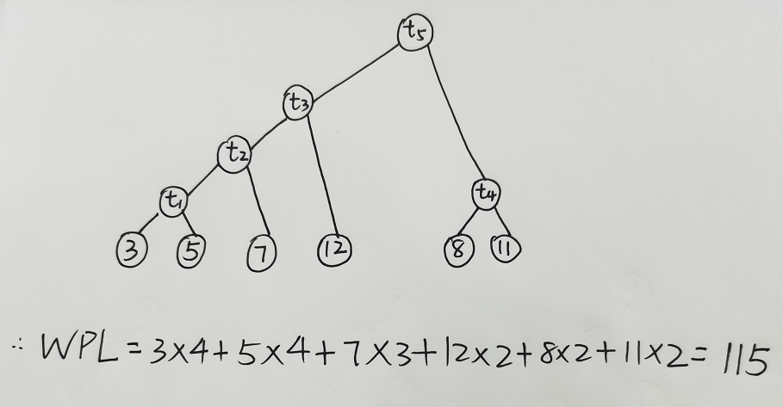

17、假设用于通信的电文是由字符集{a,b,c,d,e,f,g,h}中的字符构成，这8个字符在电文中出现的概率分别为{0.07,0.19,0.02,0.06,0.32,0.03,0.21, 0.10}。

1)请画出对应的huffman树(按左子树根结点的权小于等于右子树根结点的权的次序构造)。

2) 求出每个字符的huffman编码。

解：（1）

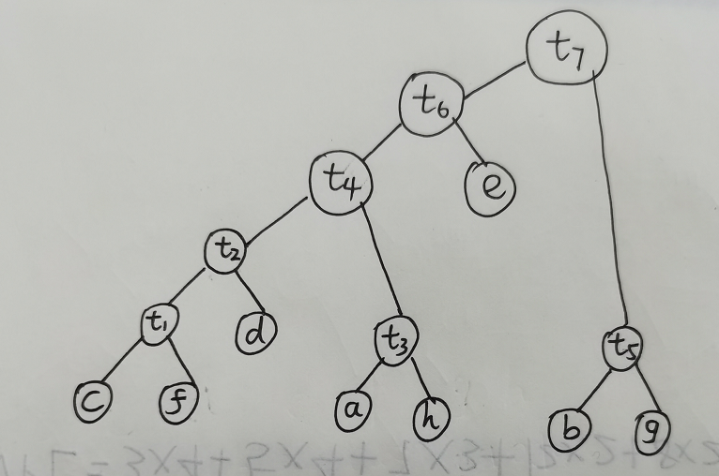

（2）a:0010

b:10

c:00000

d:0001

e:01

f:00001

g:11

h:0011